

ПЛАН ЗАСТРОЙКИ
по компетенции «Малярные и декоративные работы»
регионального этапа Чемпионата по профессиональному мастерству «Профессионалы»
________________________
(регион проведения)

2025 г.

Актуальный план застройки для проведения чемпионата вычерчивается в соответствии с принятыми в компетенции условными обозначениями с применением компьютерных программ и с учетом наименований инфраструктурного листа
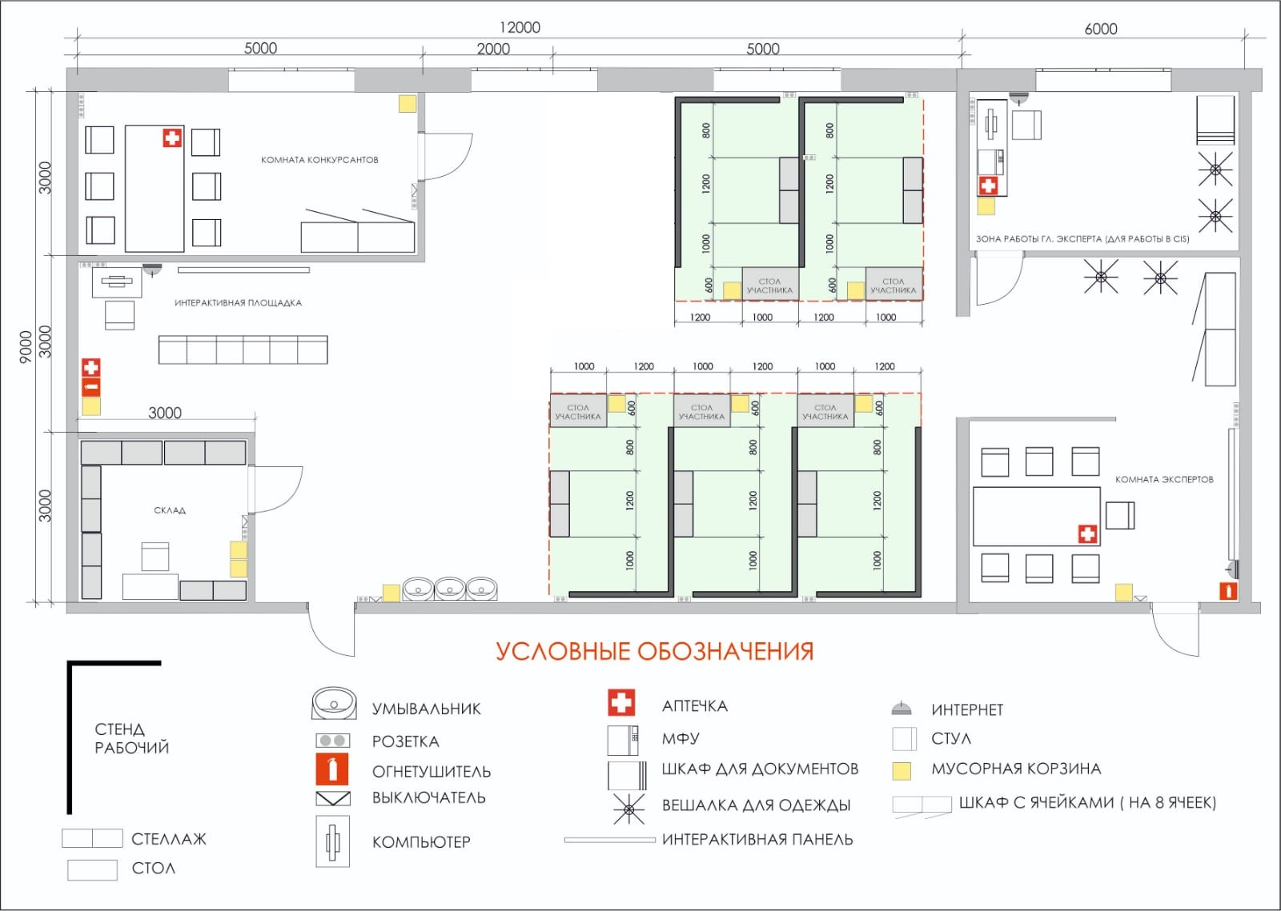
При выполнении конкурсного задания (инвариант) площадь рабочего места должен быть не менее 4,32 м².
Обязательно должна быть на площадке, либо в смежных помещениях, точка с подачей воды (холодной и горячей) и сливом воды в канализацию.
Комната участников, комната экспертов, главного эксперта могут находиться в другом помещении, за пределами конкурсной площадки в шаговой доступности. Зона работы главного эксперта может размещаться как в отдельном помещении, так и в комнате экспертов.

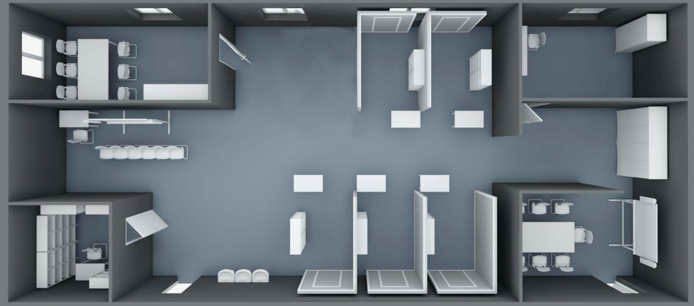
План застройки может иметь иную планировку, утвержденную главным экспертом площадки.

